德国商务签证须知（北京领区）

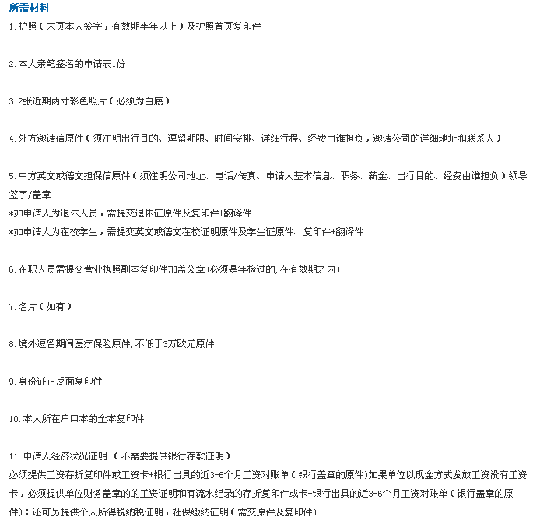

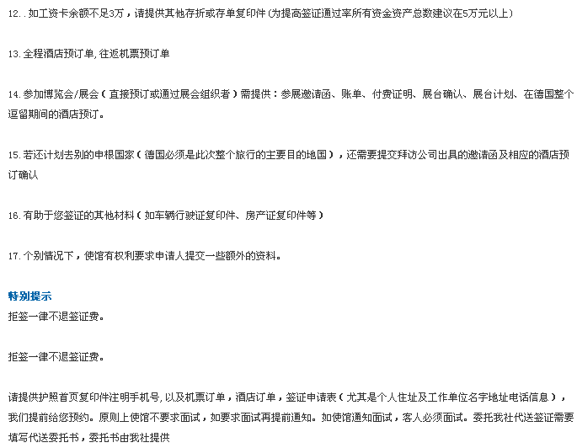
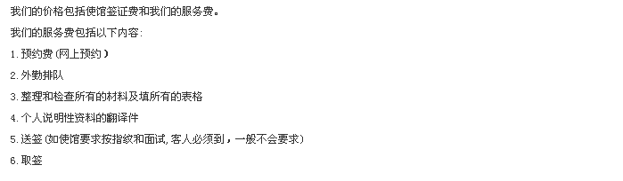
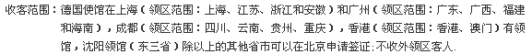

*须提前预约递交材料，领馆所需工作日：7-15个工作日
*递交申请需提前预约时间，且须本人前往签证中心递交材料申请和十指指纹采集（2015年10月12日后曾经采集过指纹，无需再次采集指纹），当天等候时间约为1-3小时，视当天人流量而定。

签证个人信息表
（适用于申根签证/欧洲国家）

没有的地方请写“无”。
个 人 信 息
姓 名 |  |  |  |  |  | 曾用名 |  |  |  |  |  |  |  |  |  |  |  | 性别 |  |  |  |  |  |  |  |  | 照 片  （35mm X 45mm）
出生日期 |  | 年 月 日 |  |  |  | 出生地 |  |  |  |  |  |  |  |  |  |  |  | 婚姻状况
现居住地地址
居住时间 |  | 年 月 |  |  |  |  | 邮编 |  |  |  |  |  |  | 个人邮箱 |  |  |  |  | 注意：申请表需填写本人常用电子邮箱，用于接收领馆通知，请注意查收
家庭号码 |  |  |  |  |  |  |  |  |  |  | 每月供养家庭成员费用 |  |  |  |  |  |  |  |  |  |  |  | 元
手机号码 |  |  |  |  |  |  |  |  |  |  | 本人每月的生活费用 |  |  |  |  |  |  |  |  |  |  |  | 元
工 作 信 息
公司（学校）名称
公司（学校）地址 |  |  |  |  |  |  |  |  |  |  |  |  |  |  |  |  |  |  |  |  |  |  |  |  | 邮 编
公司（学校）电话 |  |  |  |  |  |  |  |  |  |  |  |  | 传 真 |  |  |  |  |  |  |  |  |  |  |  | 职 务
开始任职(就读)时间 |  |  |  |  |  |  |  |  |  |  |  |  | 月收入 |  |  |  |  |  |  | 元/月（税后） |  |  |  |  | 有无其他收入 |  |  | □无 □有
如有，请详细提供金额和来源
家 庭 成 员（请完整填写，如已故请注明）
称谓 | 姓名 |  | 出生日期 |  |  |  |  |  |  | 出生地 |  |  |  |  |  |  | 详细的居住住址
配偶 |  |  | 年 月 日 |  |  |  |  |  |  | 省 市
父亲 |  |  | 年 月 日 |  |  |  |  |  |  | 省 市
母亲 |  |  | 年 月 日 |  |  |  |  |  |  | 省 市
子女 |  |  | 年 月 日 |  |  |  |  |  |  | 省 市
子女 |  |  | 年 月 日 |  |  |  |  |  |  | 省 市
子女 |  |  | 年 月 日 |  |  |  |  |  |  | 省 市
其 他 情 况
目的地国家是否有  亲戚朋友 |  |  |  | □否 □有  何种关系： |  |  |  |  |  |  |  | 请提供详细英文地址、联系电话
是否有同行人 |  |  |  | □否 □有  同行人数： |  |  |  |  |  |  |  | 请提供姓名、国籍、关系
若探亲或访友，请填写上一次和亲友见面的时间、地点
此次出行费用谁承担 |  |  |  |  |  |  |  |  |  |  |  | 此次出行预计支出费用
是否有旧护照 |  |  |  | □否 □是 如有请提供。如提供不了，需说明原因。
列出所有的  旧护照信息 |  |  |  | 护照号 |  |  |  | 签发地 |  |  |  |  |  |  |  | 护照生效时间 |  |  |  |  |  |  |  |  |  | 护照失效时间
是否被某个  国家拒签过? |  |  |  | □ 是  □ 否 |  |  |  | 被拒签国家？申请何种签证类别？何时何地？
曾到过的国家及时间（年、月、日）
行程时间 |  |  |  | 出发日期： 年 月 日 |  |  |  |  |  |  |  |  |  |  |  |  |  |  |  |  | 返回日期： 年 月 日
本人声明:
1、本人所提供的资料以及所填写的内容完全属实；如因提供虚假材料导致拒签，相关责任将由本人承担。
2、本人清楚领馆保留要求申请人提供附加资料, 以担保书申请或面谈的权力，递交领馆的资料包括公证书原件及其它复印件等均不予退还；
3、本人清楚签证的批准与否由领事馆做最终决定，如被拒签所交费用不予退还；
4．本人清楚因代办机构过失造成申请资料损毁、遗失的，代办机构将会在补办资料费用范围内承担赔偿责任。

申请人签名： 日期： 中国国旅（广东）营业点： 经办人：

